КОНСУЛЬТАЦИЯ ДЛЯ ПЕДАГОГОВ.
Предупреждение травматизма на занятиях по физической культуре.
Демченко Анна Викторовна, инструктор по физической культуре
МАДОУ детский сад № 57 «Радужный мир»
г. Балаково Саратовской области.
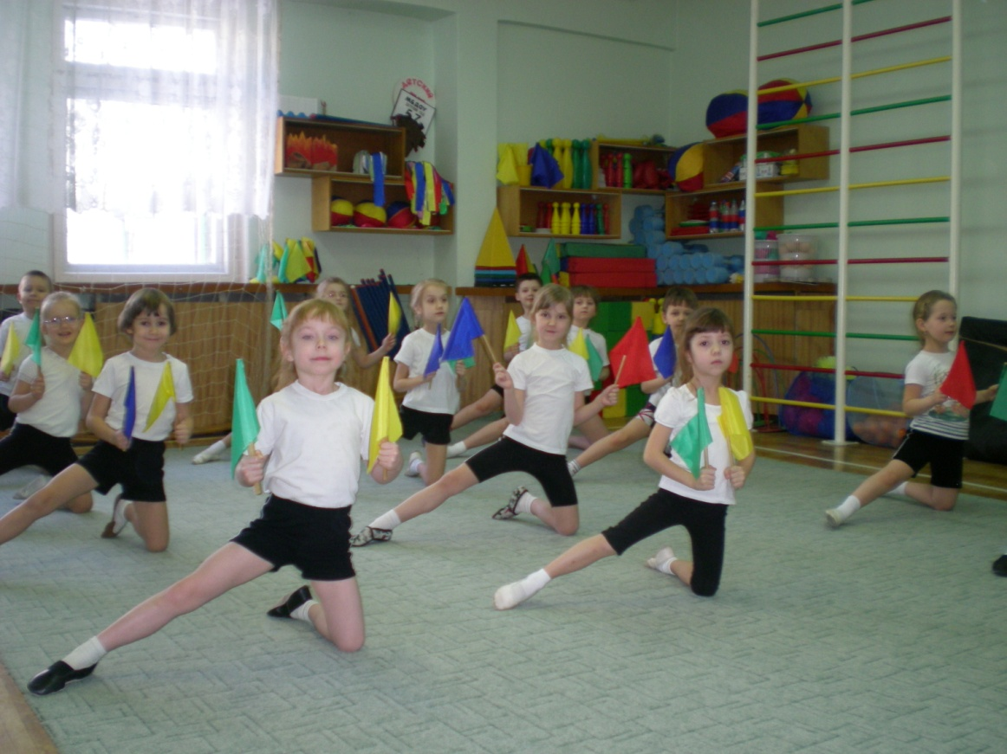
Травматизм на занятиях физической культуры - явление, не совместимое с оздоровительными целями физической культуры и спорта. В установленном законодательством РФ порядке образовательное учреждение несет ответственность за жизнь и здоровье учащихся. Работа по профилактике травматизма, заболеваний и несчастных случаев на занятиях физической культурой является одной из важнейших задач учителя, инструктора по физической культуре, администрации школы.
Необходимые условия безопасности при занятиях физическими упражнениями и спортом:
- к занятиям допускаются учащиеся, прошедшие медицинский осмотр и инструктаж по соблюдению правил безопасности на занятиях;
- при проведении занятий должно соблюдаться расписание учебных занятий, установленные режимы занятий и отдыха;
- аптечка укомплектованная всем необходимым находится в спортивном зале или у медицинского работника;
- перед началом занятий необходимо проверить готовность зала:
  - убрать все посторонние и выступающие предметы;
  - проверить чистоту пола;
  - наличие освещения и вентиляции в зале;
  - убедиться в исправности инвентаря;
  - проветрить помещение;
  - проверить температурный режим в зале;
- учащиеся должны быть в соответствующей занятию спортивной форме;
- проверить отсутствие часов, браслетов, украшений и других предметов для избегания травм;
- перед занятием напомнить о правилах безопасности на данном занятии и требовать их исполнения;
- начинать занятие с разминки, затем переходить к основной части;
- занятие должно быть организовано согласно плана - конспекта занятия;
- необходимо соблюдать порядок и дисциплину на занятии;
- в конце занятия провести заминку;
- учить учащихся правильному и безопасному выполнению упражнений;
- осуществлять страховку занимающихся в необходимых случаях;
- по медицинским показаниям знать физическую подготовленность и функциональные возможности учащихся;
- не оставлять детей без присмотра во время занятия;
- чередовать нагрузку и отдых во время занятия;
- вести контроль за физическими нагрузками и обучать детей самоконтролю;
- уметь визуально определять самочувствие по внешним признакам;
- при плохом самочувствии освободить учащегося от занятия;
- выполнения упражнений по первому сигналу педагога;
- в процессе занятий и игр учащиеся обязаны соблюдать правила занятий и игр;
- избегать столкновений, толчков, ударов во время занятий;
- при обнаружении обстоятельств, которые могут нести угрозу жизни здоровью людей немедленно прекратить занятия и сообщить об этом администрации школы, а учащихся вывести в безопасное место;
- при получении учащимся травмы немедленно остановить занятие, оказать ему первую помощь, пригласить медработника, сообщить о случившемся администрации школы и родителям;
- после занятия убрать инвентарь в места хранения, выключить освещение;
ЛИТЕРАТУРА
- Васильева В.Е. Врачебный контроль и лечебная физкультура. - М.: ФиС, 1988.
- Годик М.А. Контроль тренировочных и соревновательных нагрузок. - М.: ФиС, 2003.
- Мартынов С.В. Предупреждение травм у детей. - М.: Медицина, 1995.

